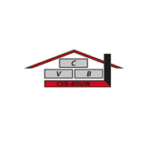
Kalender Mountainbike 2023
14 januari wedstrijd MTB cup Brabant, locatie Berlicum
11 februari wedstrijd MTB cup Brabant, locatie Oss
12 februari Kei Mooi Parkoers toertocht (40e )
4 maart wedstrijd MTB cup Brabant, locatie Nieuwkuijk
18 maart wedstrijd MTB cup Brabant, locatie Berlicum
25 maart LJC Berlicum, GP Kivada Funklasse
26 maart GP Kivada, licentie, 26 inch klasse (vanwege 25e editie)
16 april Keer Wa Anders tocht
21 t/m 23 april weekend Luxemburg?
23 april Mill man trail 40, 70 of 100km
2 t/m 4 juni Lakebike24 challenge
8 juli Hel v/d meierij
Sept/oktober weekend Sauerland
22 oktober Kei Mooi Parkoers toertocht
19 november Keer Wa Anders tocht
16 december Snerttocht

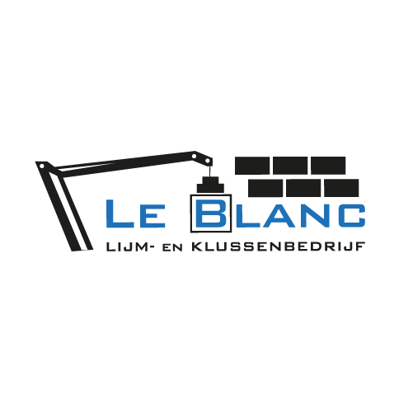
Deze kalender wordt gedurende het jaar bijgewerkt, voor alle The Whoopers evenementen geldt; d’r bij zijn is meemaken.

